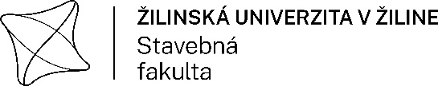

POTVRDENIE

Potvrdzujem, že ..........................................................................., narodený (á) ....................................,
je v akademickom roku 2021/2022 od 1.9.2021 riadne zapísaný do ................... ročníka študijného programu ................................................................................. bakalárskeho štúdia/ inžinierskeho štúdia* v dennej forme na Stavebnej fakulte Žilinskej univerzity v Žiline.
Potvrdenie sa vydáva ako doklad pre OÚP, ŽSR, SAD, daňovú úľavu, bytovú správu, manžela, sociálne štipendium.
Toto potvrdenie neplatí pre rodinné prídavky.

V Žiline.........................................
Monika Ilovská, Mariana Hírešová,
Referát vzdelávania SvF UNIZA
* nehodiace sa prečiarknite

POTVRDENIE

Potvrdzujem, že ..........................................................................., narodený (á) ....................................,
je v akademickom roku 2021/2022 od 1.9.2021 riadne zapísaný do ................... ročníka študijného programu ................................................................................. bakalárskeho štúdia/ inžinierskeho štúdia* v dennej forme na Stavebnej fakulte Žilinskej univerzity v Žiline.
Potvrdenie sa vydáva ako doklad pre OÚP, ŽSR, SAD, daňovú úľavu, bytovú správu, manžela, sociálne štipendium.
Toto potvrdenie neplatí pre rodinné prídavky.

V Žiline.........................................
Monika Ilovská, Mariana Hírešová,
Referát vzdelávania SvF UNIZA
* nehodiace sa prečiarknite

